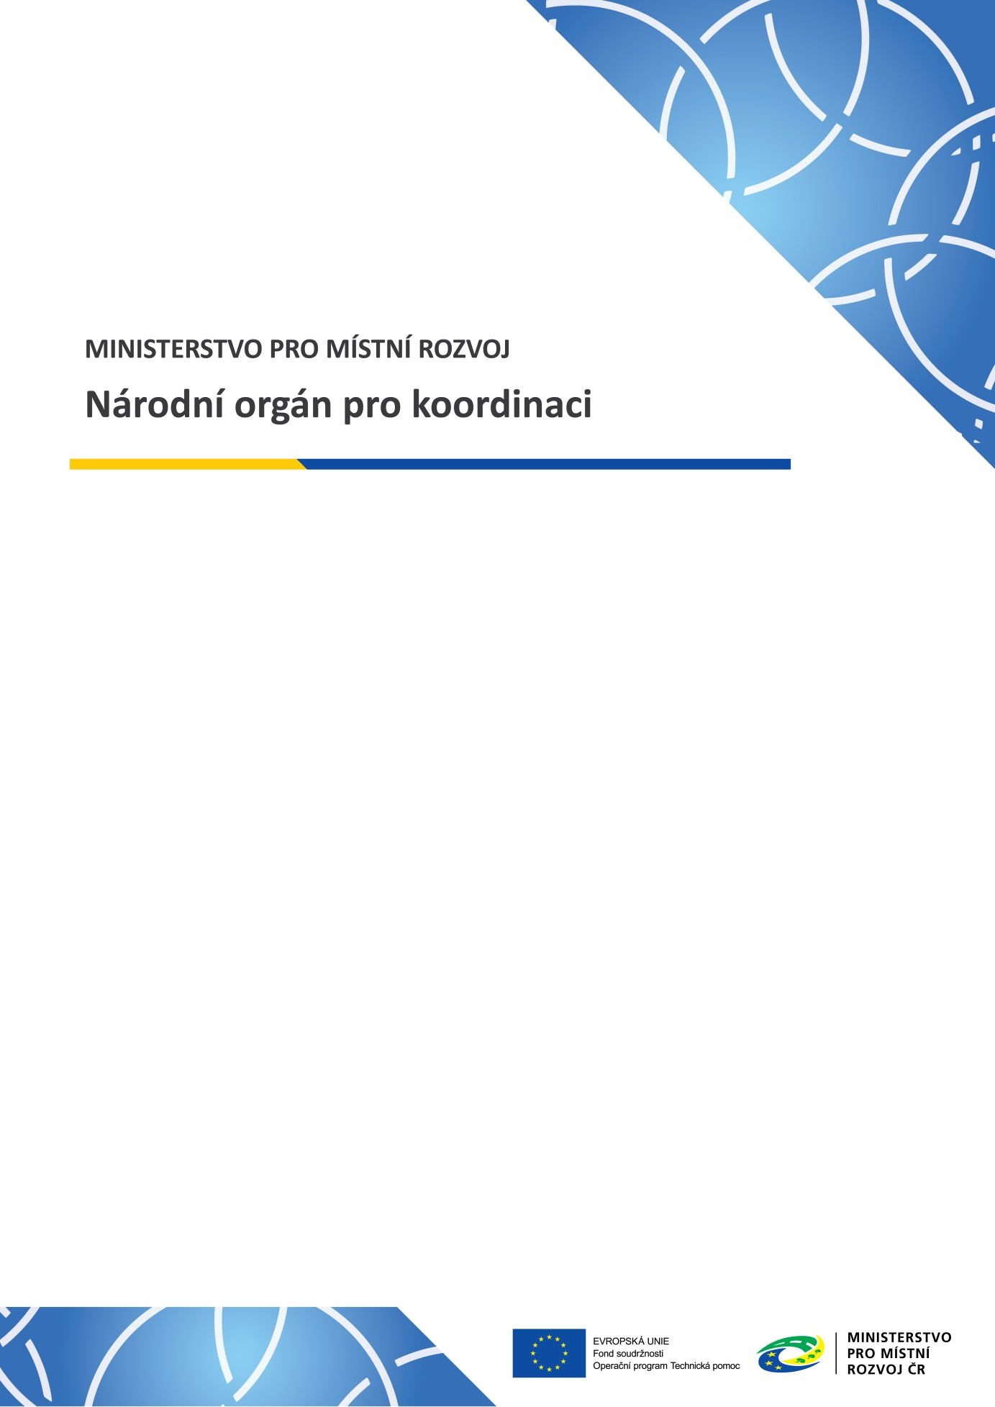

Mid-term evaluace realizace strategií CLLD

Příloha č. 2: Šablona případové studie

Verze: 1.0
Datum: červen 2018

Verze: 1.0
Datum: červen 2018

Verze: 1.0
Datum: červen 2018

Verze: 1.0
Datum: červen 2018

Šablona případové studie

Základní identifikační údaje výzvy a projektu
Výzva MAS | Název  číslo
Programový rámec
Opatření | Číslo a název Opatření Programového rámce  Číslo a název specifického cíle Opatření PR
Příjem žádostí ve výzvě | Od (měsíc/rok) - Do (měsíc/rok)
Žádost/projekt | Název  číslo
Kontaktní osoba žadatele/příjemce | Jméno, pracovní pozice  Telefon  e-mail
Údaje o projektu z ŽoD (a související dokumentace)
Období realizace projektu | Od (měsíc/rok) - Do (měsíc/rok)
Fáze projektu | V realizaci / ukončený (podána ZZoR/ZŽoP)
CZV (v Kč)
Stručný obsah projektu | MAS převezme/popíše z ŽoD (příp. Studie proveditelnosti)
Cíle projektu | MAS převezme z ŽoD
Cílová skupina/skupiny projektu | MAS převezme/popíše z ŽoD (příp. Studie proveditelnosti)
Komentář evaluátora k projektu | Evaluátor uvede stručný popis projektu zahrnující informace k zaměření, obsahu, předmětu, aktivitám projektu, pořízení vybavení/zařízení/stavebních prací ad.
Indikátory | číslo | název | cílová hodnota | dosažená hodnota
 |  |  |  | z MZ/ZoR u projektů v realizaci | z ZZoR u ukončeních projektů
Komentář k indikátorům | např. ke stavu/míře plnění stanovených cílových hodnot, důvody neplnění, výhled splnění cílových hodnot (u projektů v realizaci) apod.
Kvalitativní údaje a zjištění k žádosti/projektu
Konkrétní výstupy, výsledky a efekty projektu pro příjemce | výčet a popis plánovaných výstupů, výsledků a efektů projektu pro příjemce  výčet a popis neplánovaných výsledků a efektů projektu pro příjemce
Konkrétní výstupy, výsledky a efekty projektu pro cílovou skupinu (skupiny) | výčet a popis plánovaných výstupů, výsledků a efektů projektu pro cílovou skupinu (skupiny)  výčet a popis neplánovaných výsledků a efektů projektu pro cílovou skupinu (skupiny)
Konkrétní výstupy, výsledky a efekty projektu pro další organizace, subjekty místní správy, osoby
Udržitelnost výstupů, výsledků a efektů projektu
Shrnutí ostatních zjištění k projektu vyplývajících z rozhovoru
Vyhodnocení vazby a příspěvku projektu ke specifickému cíli Opatření Programového rámce

S ohledem na relativně nízký počet zpracovaných případových studií a vysokou míru zobecňování je možné tento údaj považovat za tajný a nezveřejňovat jej (např. v případě zveřejnění Evaluační zprávy a jejích příloh na webu MAS apod.).
Při zveřejňování je možné tento údaj z důvodu ochrany osobních údajů (např. v případě zveřejnění Evaluační zprávy a jejích příloh na webu MAS apod.) odstranit (neuvádět).
MAS převezme konečný platný údaj z dostupné dokumentace, tj. Žádost o dotaci, případně závěrečná žádost o platbu u již ukončených projektů.
MAS v případě potřeby přidá další řádky.

